Муниципальное образовательное учреждение
«Русско-Устьинская основная общеобразовательная школа»

ИССЛЕДОВАТЕЛЬСКАЯ РАБОТА ПО КРАЕВЕДЕНИЮ
«ИСТОРИЯ ОДНОЙ ФОТОГРАФИИ»

Выполнила:
Ученица 6-го класса
МОУ «Русско-Устьинская ООШ»
Антонен Изабэлла
Руководитель:
Реброва М.В.,
учитель русского языка и литературы

С. Русское Устье – декабрь 2023 г.

СОДЕРЖАНИЕ:
- Обоснование исследовательской работы………………………..стр. 3
- Введение…………………………………………………………...стр. 4
- Зензинов В.М. Фотографии русскоустьинцев…………………..стр. 5
- История одной фотографии………………………………………стр. 7
- Родословная семьи Киселевых…………………………………...стр. 10
- Заключение………………………………………………………...стр. 11
- Используемые источники…………………………………………стр. 12
- Приложение ……………………………………………………….стр. 13

«Порой помянут вас потомки,
А всех не вспомнить никогда,
Вам вечной памятью – в потемках
Мерцает дальняя звезда.»

- ОБОСНОВАНИЕ ИССЛЕДОВАТЕЛЬСКОЙ РАБОТЫ.
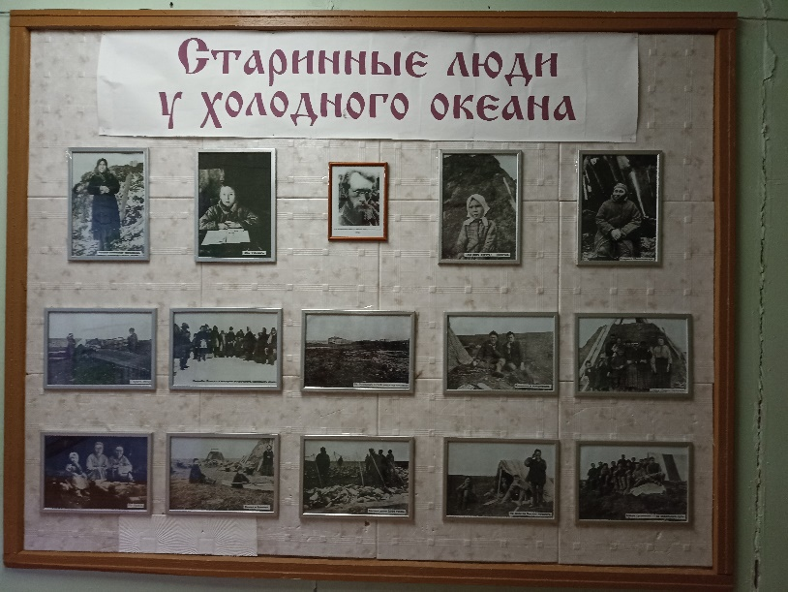

В нашей школе на первом этаже в коридоре находится стенд «Старинные люди у холодного океана». До недавнего времени я не особо внимательно рассматривала старые фотографии, которые висят на этом стенде. Мне говорили, что это фотографии русскоустьинцев, которые жили еще при царской России. В этом году проходя мимо, мельком посмотрела на одну фотографию, которая была подписана «Кешка и Алешка». На этой фотографии запечатлены два мальчика. Мне стала интересна судьба этих мальчиков. Это же чьи то предки, наверное, возможно, даже мои. У меня зародилась идея провести расследование, что плавно перетекло в эту исследовательскую работу. Само собой возник вопрос: «А не мои ли дальние родственники эти дети далекого 1912 года?». Ведь это русскоустьинцы, а я – коренная русскоустьинка!
Я решила провести исследовательскую работу.

- ВВЕДЕНИЕ.

Тема исследования актуальна, так как знать свои корни, историю родного края, пока живо человечество, всегда будет интересно. Даже одна маленькая фотография может рассказать намного больше, чем уроки истории родного края. Чем старее снимок, тем интереснее его исследовать.
Проблема данной темы заключается в том, что мы сегодня мало знаем о людях, которые жили в начале прошлого столетия в нашем селе.
Объектом исследования стала фотография, которая висела на стенде фотографий, который сделал политический ссыльный В.М.Зензинов в 1912 году в селе Русское Устье.
Предметом исследования стало изучение судьбы мальчиков на фотографии.
Задачи исследования:
- изучить и проанализировать фотоматериал;
- найти информацию о мальчиках, которые запечатлены на фотографии;
- изучить биографию мальчиков на снимке;
- составить родословную.
Гипотеза: через фотографию можно узнать родословную человека.
Хронологические рамки: с 1912 по 2023 год.
Основные этапы исследования:
- знакомство с автором фотографии;
- провести опрос среди жителей села Русско Устье;
- составление родословной.
Практическая значимость исследования: данную исследовательскую работу можно сдать в школьный музей или использовать на занятиях по патриотическому воспитанию и уроках РУНК.

- ЗЕНЗИНОВ ВЛАДИМИР МИХАЙЛОВИЧ И ЕГО ФОТОГРАФИИ.
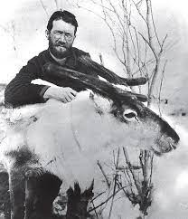
В далеком 1912 году в заполярное село Русское Устье после нескольких месяцев зимней изматывающей дороги прибывает политический ссыльный Зензинов Владимир Михайлович, революционер – эсер, ставший в период ссылки незаурядным историком, фотографом, этнографом, экономистом, журналистом. В своей книге «Старинные люди у холодного океана» он пишет, что когда прибыл в Русское Устье, местные жители с любопытством и с большим интересом наблюдали, как Зензинов из своего багажа вытаскивал диковинные для них вещи: лампу, книги, фотоаппарат. Мне не удалось найти информацию, какой именно фотоаппарат привез с собой ссыльный, но судя по биографии Владимира Михайловича, география его передвижений до ссылки обширна: он неоднократно бывал за рубежом, даже учился в свое время в Германии. Да и революционное время проводил в столицах России – в Москве и Петербурге. Возможно, у него был дорожный складной фотоаппарат фирмы «Кодак».

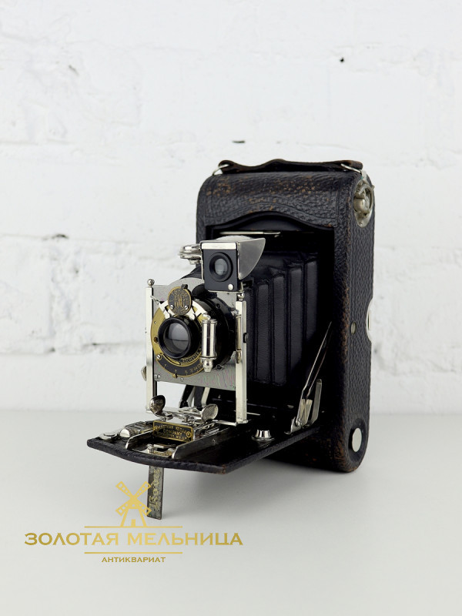

В Русском Устье с января по ноябрь 1912 года Владимир Михайлович Зензинов сделал более 80-и фотографий, показывающих суровые будни местных жителей. Это уникальные фотографии, которые несут достоверную информацию о жизни наших предков.

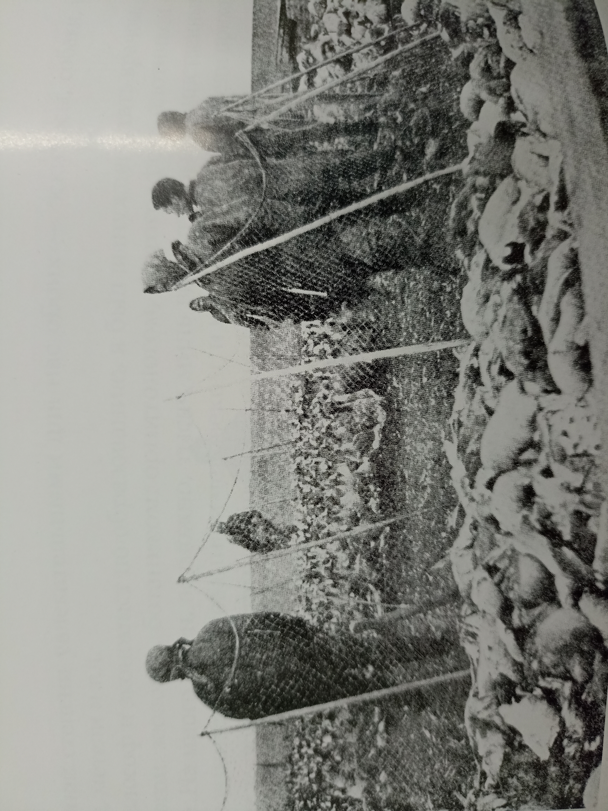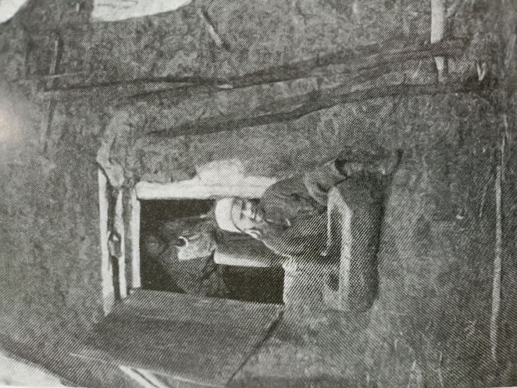

По этим фотографиям мы узнаем, во что были одеты русскоустьинцы в начале ХХ века, чем занимались, как выглядели рубленые дома, в которых зимовали и землянки, в которых жили летом на рыболовных участках. Зензинов сфотографировал и внутреннее убранство юрт, дом, в котором жил, домашнюю утварь, собачьи упряжки, как проходили свадьбы, как, в каких условиях ловили рыбу, как охотились на разную дичь. В отличие от постановочных столичных снимков того времени, фотографии русскоустьинцев очень живые. Внимательно разглядывая их, ты как бы общаешься людьми, запечатленными на этих снимках.
До приезда Зензинова В.М. в ссылку, о Русском Устье мало кто знал, наверное, лишь купцы, которые прибывали наездами с целью наживы по дешевой цене мехом песцов, юколой, мясом оленя и так далее. Вот что пишет Игорь Алексеевич Чикачев, сын нашего знаменитого земляка, известного писателя, краеведа, языковеда и этнографа Алексея Гавриловича Чикачева: «В 1913 году в газете «Якутская окраина» выходит статья В.М.Зензинова «В гостях у юкагиров», в этом же году, в феврале, в Верхоянске он заканчивает книгу «Старинные люди у холодного океана», которая издается в журнальном варианте в Москве, а в 2014 году она же с дополнениями, 63-мя фотографиями, с предисловием Владимира Богданова печатается отдельной книгой в типографии П.П. Рябушинского в Москве». «В 1921 году в Берлине в Русском универсальном издательстве выходит небольшая книга Зензинова «Русское Устье». В 1924 году в журнале «NATIONAL GEOGRAPHIC» публикуется статья с фотографиями» Арктическая Сибирь: в ссылке», которая в сокращенном варианте выходит в русскоязычном издании журнала в марте 2006 года». Как видим, благодаря кропотливому труду, фотографиям Владимира Михайловича Зензинова весь мир узнал о нашем маленьком арктическом поселке Русское Устье и об отважных, несгибаемых, верных своим традициям, своим корням его жителях.
В данное время уникальные архивные документы вместе с фотографиями хранятся в Колумбийском университете в Нью-Йорке, часть архива Зензинова хранится в Амхерст колледже, часть в Чикагском университете. Почему в Америке, а не в России? Потому что в России Владимир Михайлович не был, к сожалению, популярен в связи с политическими убеждениями. В конце жизни он жил и работал в Америке, умер и похоронен там же.

- ИСТОРИЯ ОДНОЙ ФОТОГРАФИИ.
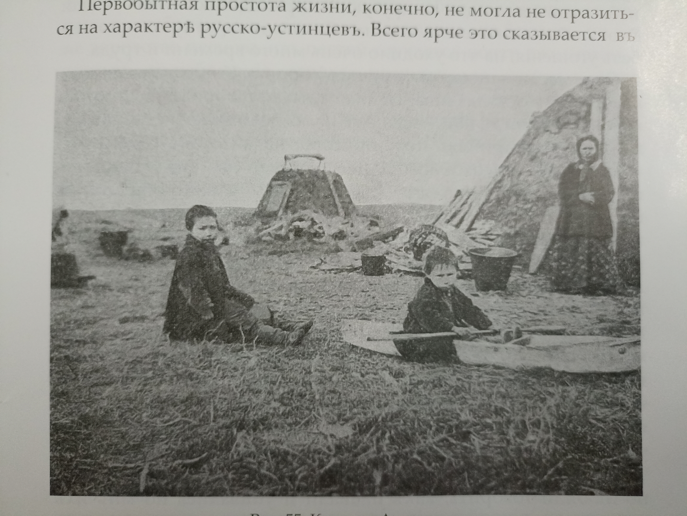
АНАЛИЗ ПРЕДМЕТА ИЗУЧЕНИЯ.
ОПИСАНИЕ ФОТОСНИМКА.
- Автор фотографии - Владимир Михайлович Зензинов.
- Фото выполнено в черно-белом цвете.
- На фотографии запечатлены два мальчика 3-х и 2-х лет. Один из них сидит в детской лодочке (ветке). Рядом стоит женщина. Лица всех направлены прямо в объектив.
- Выражение лиц у всех серьезное, с некоторым любопытством.
- Судя по жухлой траве, время года – осень, потому что нигде нет снега.
- Возле землянок разбросаны предметы утвари: закоптелое цинковое ведро, такой же котелок. К одной из землянок прислонена дощечка, на которой натягивали шкуру песца.
- На фотографии дети одеты по сезону в суконные курточки. На ногах у одного из мальчиков торбоса, по русскоустьински «лопоть». Женщина одета в длинную юбку в горошек и в суконный кафтан со светлым воротником, голова обвязана платком.
- Владимир Михайлович Зензинов эту фотографию подписал «Кешка и Алешка».
- В книге у Игоря Чикачева «У льдов на краю Айкумены» эта фотография подписана «Кешка и Алешка Киселёвы. Их мать Чихачёва Анна Петровна (Афониха). Учится плыть на своей собственной лодке (ветке)»
- Теперь мы знаем имена людей, которые изображены на фотографии.

По результатам опроса местных старожилов нам удалось узнать подробную информацию о жизни и потомках мальчиков на фотографии.
На снимке фотография только часть семьи Киселева Афанасия: его жена Анна Петровна Чикачева и двое сыновей Кеша 4 лет (примерно 1008 года рождения) и Алеши 3 лет (1909 года рождения). Примечательно, что был еще старший сын по имени Алеша. На момент фотографирования ему было 12 лет. Почему же в семье два сына с одинаковыми именами? Оказывается, в Русском Устье издавна принято было давать имена мальчикам, родившимся в Алексеев день (17 (30) марта), имя Алексей.
Вот еще интересная информация: после кончины отца (дедушки этих мальчиков), Афанасий со своим родным братом заказали в Америке надгробную плиту на его могилу. Об этом поведала дочка Алексея Иннокентьевича «Алешки». В подтверждение ее слов привожу отрывок из текста научной работы Строговой Екатерины Алексеевны, кандидата исторических наук, доцента Института гуманитарных исследований и проблем малочисленных народов Севера СО РАН на тему «Вопрос о происхождении русскоустьинцев и разведывательные работы в устье реки Индигирки»: «Удобное расположение в перекрестье проток, соединяющих крупные рукава дельты с океаном, позволило Станчику (местность рядом с селом Русское Устье – прим. автора) к концу XIX в. развиться в серьёзную торговую факторию, куда, по воспоминаниям русскоустьинцев, заходили американские торговые шхуны».
Родителей Кеши и Алеши звали Анна Петровна Чихачёва и Афанасий Киселев. У них родились три сына: Алексей, Иннокентий и Алексей. Семья была по меркам того времени зажиточной. Что подтверждает и одежда на людях на фотографии, и домашняя утварь, и лодка, вытесанная из цельного дерева топором. Что же стало с сыновьями Киселева Афанасия? После прихода советской власти семью раскулачили, так как Киселевы имели лошадей. Этих лошадей передали в колхоз, а конюхом назначили Иннокентия Киселева, среднего сына.
Алексей Афанасьевич Киселев (1897-1958), старший сын работал охотником, рыбачил, женился на Новгородовой Евдокии Петровне, девушке из местности Станчик. У них родилось 5 детей: Куприян, Василий, Матрена, Петр, Полина.
Иннокентий Афанасьевич Киселев (1908-1960е годы), средний сын, работал конюхом на колхозе, рыбачил, охотился. Женился на Екатерине Ивановне, у них родились 3 детей: Тамара, Валерий, Галина.
Алексей Афанасьевич Киселев (1909 – 1937 примерно), стал охотником. Был женат дважды. От первой жены Екатерины у наго родились 3 детей: Мария, Августина, Полина. Алексей Афанасьевич на собачьих упряжках развозил по «пастям» (своеобразный капкан из бревен для ловли песцов) приманки. Но к несчастью, одна из поездок оказалась роковой – он пропал в пургу зимой, его не смогли найти.
В ходе исследования выяснилось, что старший сын Афанасия Киселева, Алексей – мой родной прапрадедушка. Сын Алексея – Куприян – отец моего дедушки по материнской линии Александра Куприяновича Киселева. Значит, я являюсь прямым потомком детей на фотографии далекого 1912 года.

- РОДОСЛОВНАЯ СЕМЬИ КИСЕЛЕВЫХ.
Анна Петровна Чихачёва
(Афониха)

Иван
Афанасий

Алексей
Иннокентий
Алексей

Полина
Петр
Куприян
Василий
Матрена

Роман
Алексей
Серафима
Климентий
Тамара
Екатерина
Александр
Татьяна
Яков

Алла

Изабэлла
Святослав

- ЗАКЛЮЧЕНИЕ
В результате исследовательской работы мы открыли для себя в фотографических деталях обыденную жизнь наших предков, живших более 100 лет назад в нашем поселке Русское Устье. Как оказалось, было много исследовательской работы о русскоустьинцах разных ученых, исследователей русских старожилов в Арктике, научных работников, известных писателей не только нашего края, но и из центральной России. Но основоположником, скрупулёзно изучившим быт, говор и культуру суровых жителей арктического поселка, я считаю Владимира Михайловича Зензинова. Моему поселку около 400 лет. Мало населенных пунктов может гордиться столь внушительным возрастом.
Изучив фотографию на школьном стенде, расспросив старожилов села о мальчиках на снимке, их потомках, изучив научные труды А.Г.Чикачева, я выстроила семейное древо своей семьи. Ведь я оказалась прямым потомком мальчиков на снимке.
Практическая значимость моей работы в том, что данную исследовательскую работу можно использовать на занятиях краеведческой направленности – музейных уроках. Можно использовать на уроках Русско- Устьинской Национальной Культуры. Моя работа может пригодиться в патриотическом воспитании школьников, будет интересна моим будущим детям.
Задачи исследования выполнены, цель достигнута.

В результате нашей работы пришли к следующим выводам:
- На основании одной фотографии можно узнать неисчерпаемую информацию, составить свою родословную.
- Прошлое на фотографии очень близко и дорого моему поколению. Оно учить нас с трепетом, уважением и вниманием относиться к прошлому наших земляков, прошлому нашего поселка.
- Исследуя старинные фотографии, соприкасаешься с историей не только наших предков, земляков, но и с историей нашей страны.
- Необходимо знать, изучать историю нашего поселка, этого уникального, богатого своей культурой места, так как без знания прошлого нет будущего.

- ИСПОЛЬЗОВАННАЯ ЛИТЕРАТУРА

- «Русское сердце Арктики» Автор А.Г.Чикачев. Издательство «Литературный фонд» 2010 год.
- «Сколок старой Руси» Автор Е.А. Тельнов. Типография «Медиа–холдинг Якутия» 2013 год.
- «Старинные люди у холодного океана» В.М.Зензинов. Составители Е.Н. Аммосова, И.А.Чикачев. Типография «Медиа-Холдинг Якутия» 2013 год.
- «У льдов на краю Айкумены». Составители Е.Н. Аммосова, И.А.Чикачев. Типография «Медиа-Холдинг Якутия» 2015 год.
- Интернет – ресурсы:
- https://infourok.ru;
- https://cozythings.ru/shop/starinnye-veshchi/fotoapparat-eastman-kodak-model-g-3/
- https://ru.wikipedia.org/wiki;
- https://cyberleninka.ru/article/n/vladimir-mihaylovich-zenzinov-1880-1953-zabytyy-revolyutsioner-i-ornitolog
- КиберЛенинка – научная электронная библиотека.

Приложение

